### Коммутатор

Коммутатор (switch) – устройство, осуществляющее выбор одного из возможных вариантов направления передачи данных.

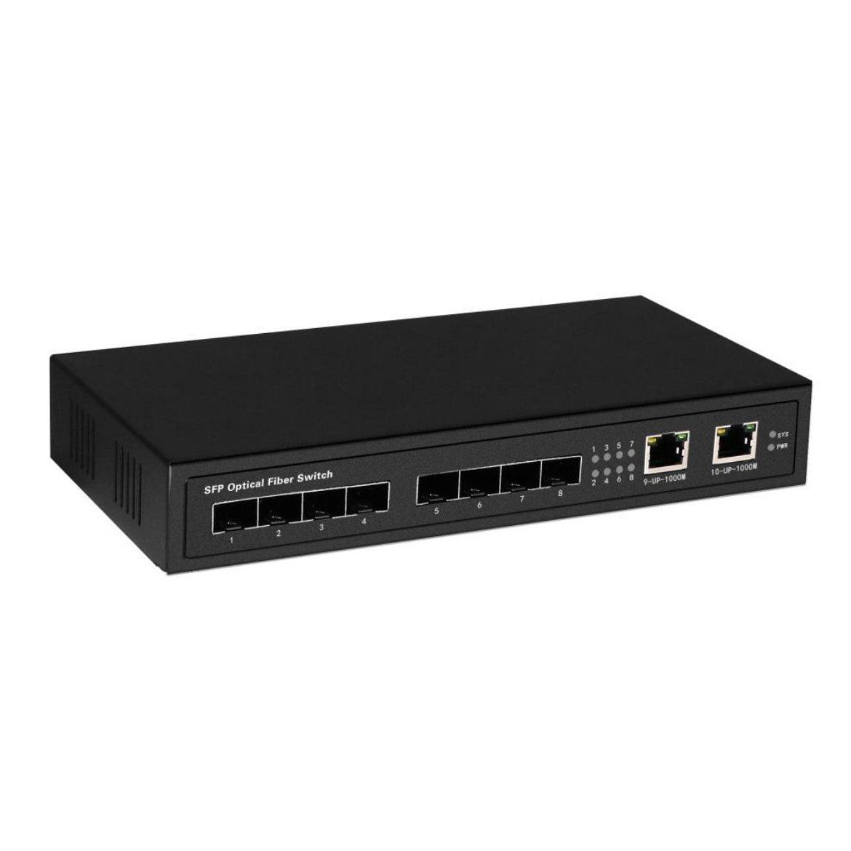

В коммуникационной сети коммутатор является ретрансляционной системой (система, предназначенная для передачи данных или преобразования протоколов), обладающей свойством прозрачности (т.е. коммутация осуществляется здесь без какой-либо обработки данных). Коммутатор не имеет буферов и не может накапливать данные. Поэтому при использовании коммутатора скорости передачи сигналов в соединяемых каналах передачи данных должны быть одинаковыми.

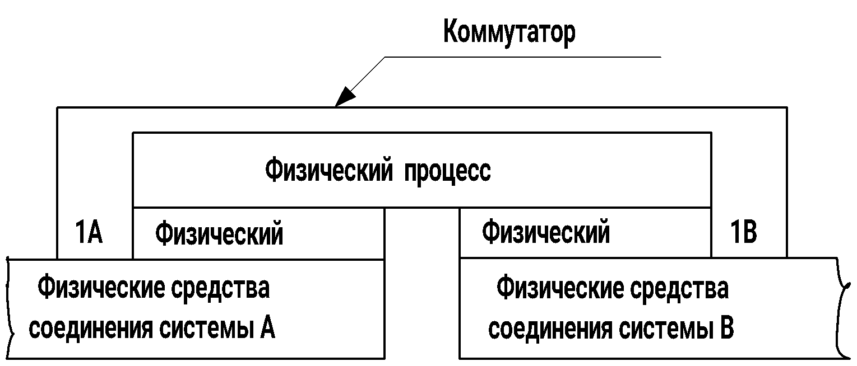

Коммутатор (Switch) может соединять серверы в кластер и служить основой для объединения нескольких рабочих групп. Он направляет пакеты данных между узлами ЛВС. Каждый коммутируемый сегмент получает доступ к каналу передачи данных без конкуренции и видит только тот трафик, который направляется в его сегмент. Коммутатор должен предоставлять каждому порту возможность соединения с максимальной скоростью без конкуренции со стороны других портов (в отличие от совместно используемого концентратора).

В перечень функций, выполняемых коммутатором локальной сети, входят:

* обеспечение сквозной коммутации;
* наличие средств маршрутизации;
* поддержка простого протокола управления сетью;
* имитация моста либо маршрутизатора;
* организация виртуальных сетей;
* скоростная ретрансляция блоков данных.

### Различие между мостом и коммутатором

Разница между мостом и коммутатором состоит в том, что мост в каждый момент времени может осуществлять передачу кадров только между одной парой портов, а коммутатор одновременно поддерживает потоки данных между всеми своими портами. Другими словами, мост передает кадры последовательно, а коммутатор параллельно.

Мост соединяет сети на втором уровне. Но трафик между "концами" моста может идти через любые уровни. Мост анализирует сеть и собирает таблицу MACов отмечая какой физической сети они принадлежат. Получая пакет анализирует адрес получателя. Если этот адрес не принадлежит сети из которой пришел пакет мост передает его в другой интерфейс. Если получатель и отправитель находятся в одной сети мост игнорирует пакет.

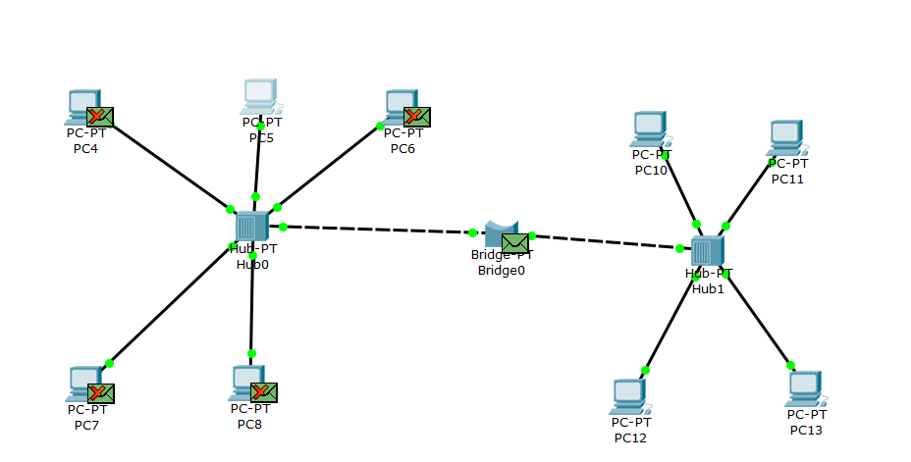

Рисунок 1 – Отправка между двумя физическими сетями.

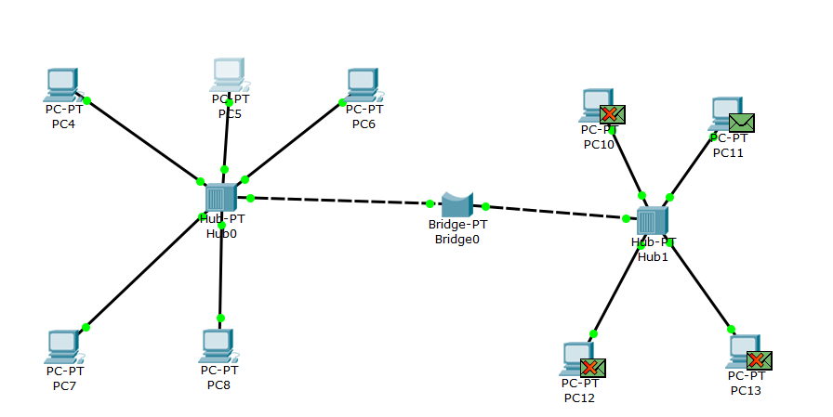

Рисунок 2 – Отправка между двумя физическими сетями.

Тут мы видим, что мост не отбрасывает данные и передает их дальше из одной сети в другую. Далее наглядно покажу, что будет, если мы будем передавать данные внутри одной сети.

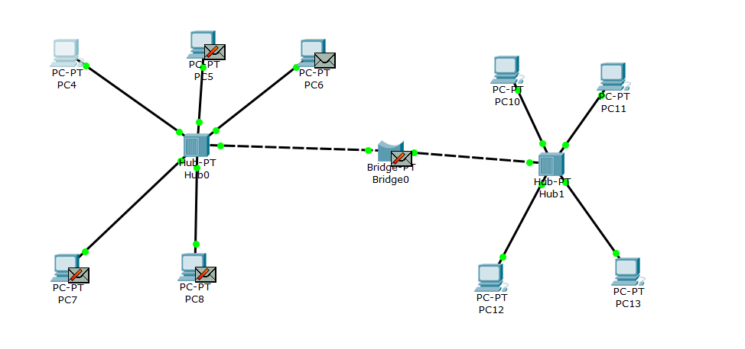

Рисунок 3 – Отправка внутри одной физической сети.

Тут мы видим, что мост не перенаправляет данные в другую сеть.

**Маршрутизатор**

Маршрутизатор (router) – ретрансляционная система, соединяющая две коммуникационные сети либо их части.

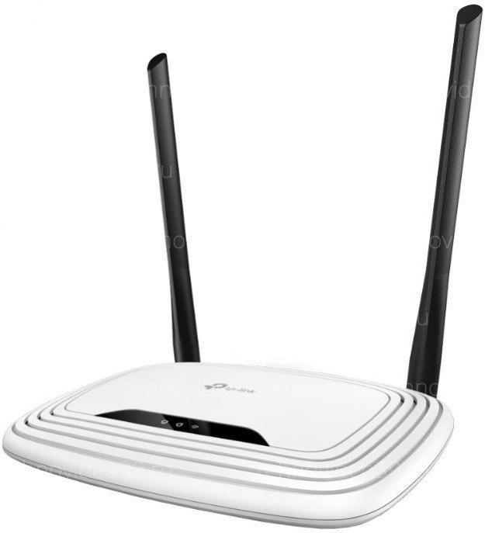

Каждый маршрутизатор реализует протоколы физического (1А, 1B), канального (2А, 2B) и сетевого (3A, 3B) уровней. Специальные сетевые процессы соединяют части коммутатора в единое целое. Физический, канальный и сетевой протоколы в разных сетях различны. Поэтому соединение пар коммуникационных сетей осуществляется через маршрутизаторы, которые осуществляют необходимое преобразование указанных протоколов. Сетевые процессы выполняют взаимодействие соединяемых сетей.

Принцип действия роутера состоит в распределении потоков информации — входной и выходной — в соответствии с картой маршрутов, заложенных в его памяти под управлением собственного процессора. Эта карта (таблица маршрутизации) является базой данных с набором правил, по которым определяется наилучший путь передачи пакетов информации и хранится в памяти устройства.

Количество маршрутов определяется количеством устройств, работающих в сети, созданной роутером, в данный момент времени. Маршрутизатор имеет собственный IP-адрес в интернете. Сам он, в свою очередь, постоянно обращается к элементам локальной сети, используя при этом IP-адреса, созданные им для них. Таким образом, по одному каналу связи сразу несколько устройств получают доступ к глобальной сети, используя технологию Wi-Fi.

**Различие между маршрутизаторами и мостами**

Маршрутизаторы превосходят мосты своей способностью фильтровать и направлять пакеты данных на сети. Так как маршрутизаторы работают на сетевом уровне, они могут соединять сети, использующие разную сетевую архитектуру, методы доступа к каналам связи и протоколы.

Маршрутизаторы не обладают такой способностью к анализу сообщений как мосты, но зато могут принимать решение о выборе оптимального пути для данных между двумя сетевыми сегментами.

Мосты принимают решение по поводу адресации каждого из поступивших пакетов данных, переправлять его через мост или нет в зависимости от адреса назначения. Маршрутизаторы же выбирают из таблицы маршрутов наилучший для данного пакета.

В поле зрения маршрутизаторов находятся только пакеты, адресованные к ним предыдущими маршрутизаторами, в то время как мосты должны обрабатывать все пакеты сообщений в сегменте сети, к которому они подключены.

Тип топологии или протокола уровня доступа к сети не имеет значения для маршрутизаторов, так как они работают на уровень выше, чем мосты (сетевой уровень модели OSI).

Необходимо запомнить, что для работы маршрутизаторов требуется один и тот же протокол во всех сегментах, с которыми он связан. При связывании сетей с различными протоколами лучше использовать мосты. Для управления загруженностью трафика сегмента сети также можно использовать мосты.